停止服务
- 点击【开始】—》 【程序】—》 【艾融-银企直连客户端】—》【停止服务】。

- 服务停止后，之前的启动服务对话框（下图）将关闭。
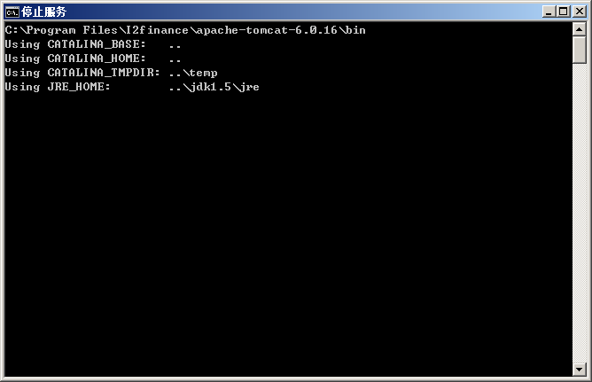
3． 注意，检查启动客户端时开启的命令窗口是否关闭，未关闭手动点击关闭
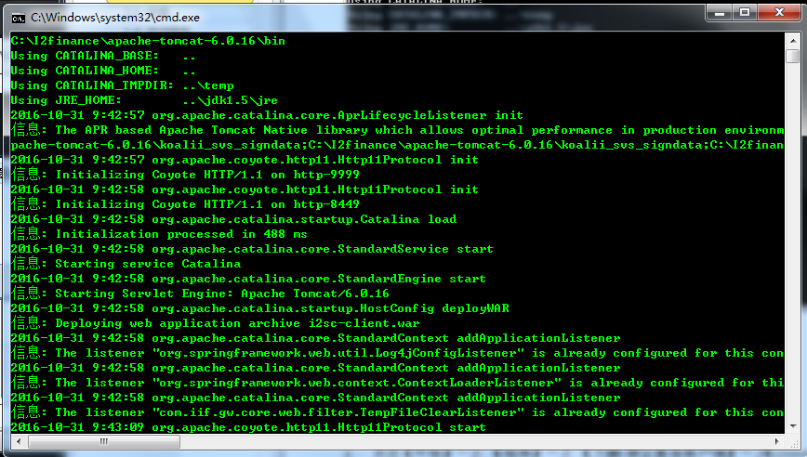

卸载
- 卸载前请停止服务，见1.1停止服务。

- 点击【开始】—》 【程序】—》 【艾融-银企直连客户端】—》【Uninstall I2SC Client】，双击执行。如果你确定要卸载本程序，请点击【是(Y)】，如图：

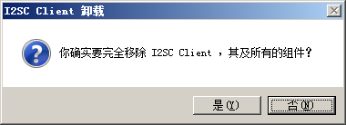
- 请选择【卸载】，如图：
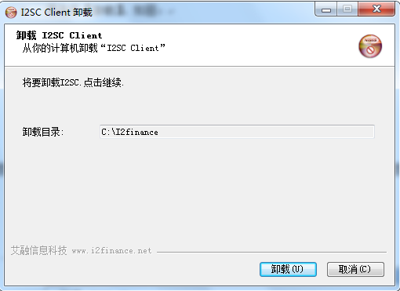
- 请在卸载完成后，选择【关闭(L)】。
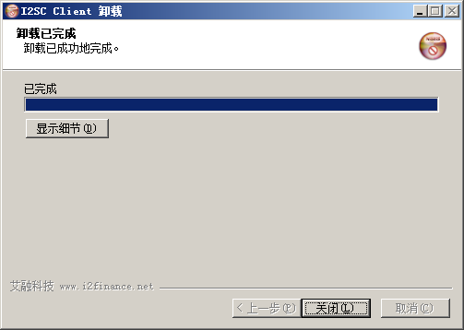
- 卸载完成。
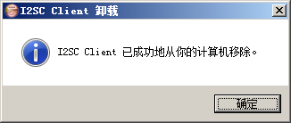

安装
- 将获取的银企直连客户端i2sc-version2.3.exe，点击执行。请点击【下一步】，如图：
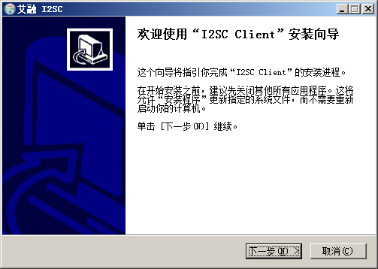
- 请点击【我接受(I)】。
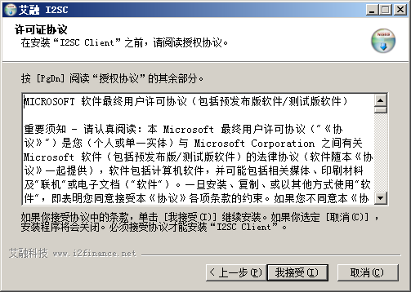
- 请选择存放的目录，然后点击【安装(I)】。
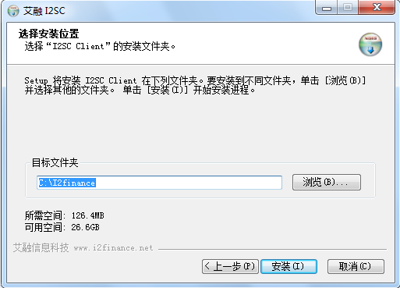
- 等待安装结束后，请点击【下一步(N)】。

- 以下消息框弹出时，请插入USBKey，点击【确定】，安装继续。
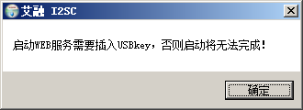
- 安装完成，请点击【完成(F)】。
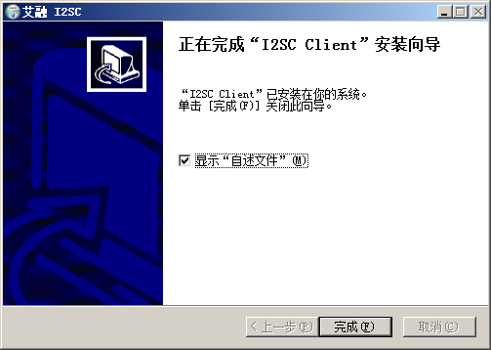
- 安装完成后，需要启动WEB服务，如何启动WEB服务请参照以下顺序。

启动服务
- 已经安装好客户端，插入USBKey，并确认USBKey的驱动已经正确安装。双击右下角小图标，弹出下图对话框。

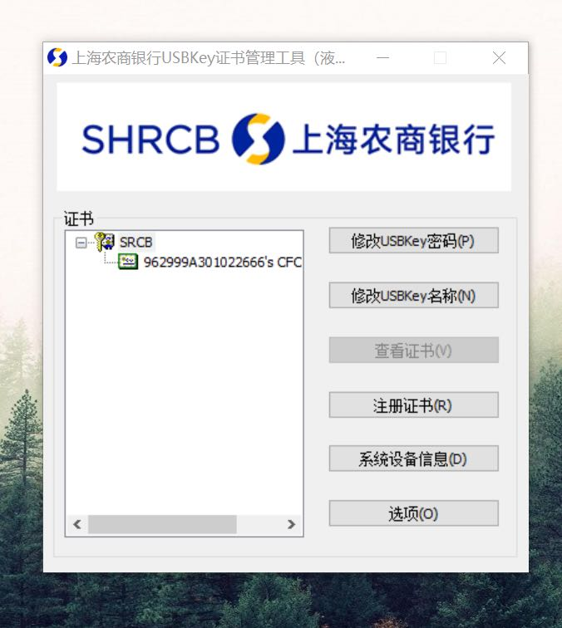
- 安装完成后，点击【开始】—》 【程序】—》 【艾融-银企直连客户端】—》【启动服务】。

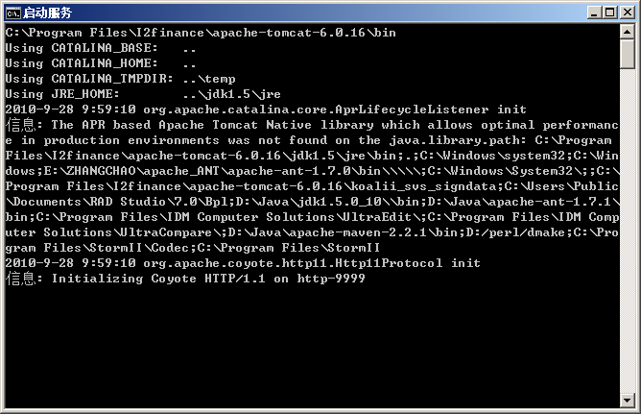

- 启动过程中将弹出下图对话框，选择key的类型，分为飞天2000、飞天3003、海泰、飞天液晶和信安液晶，在以下输入框里输入正确的USBKey密码后，点击【OK】启动完成。
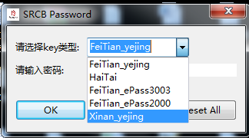

- 启动完成。请注意不要关闭下图对话框，否则服务将停止。
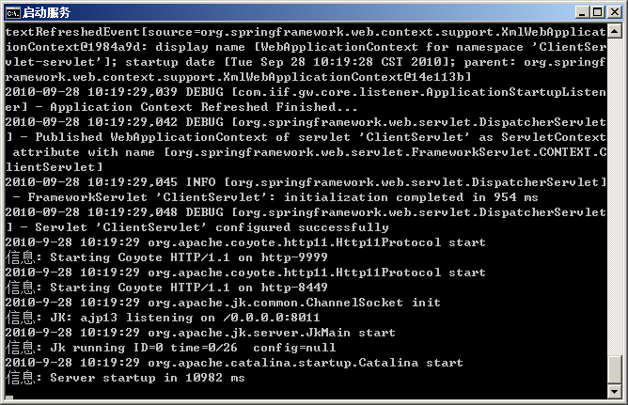

交易验证
用企业软件发起登录交易，登录成功，客户端更换结束。

